Evidencias ElectroR – Entrega 1

**Caso 2:** Se ingresa a la vista de clientes. Se realiza un alta de cliente. Se completa la dirección del cliente, pero no su nombre ni su apellido. Se intenta dar de alta el cliente.

Datos de la operación:

* Dirección: Dirección de prueba 123

Se ingresa a la vista de clientes

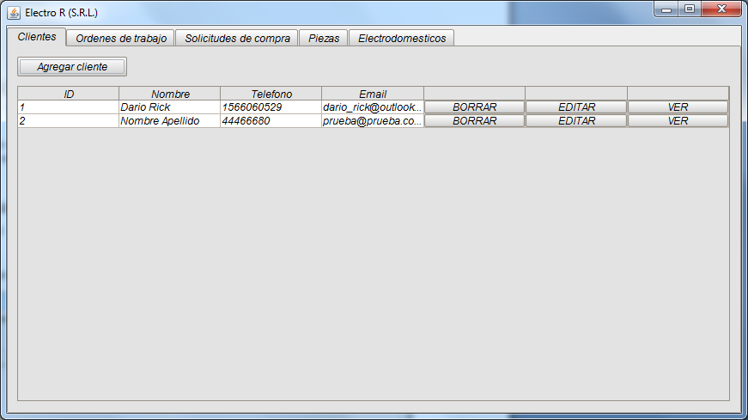

Se clickea en "Agregar cliente"

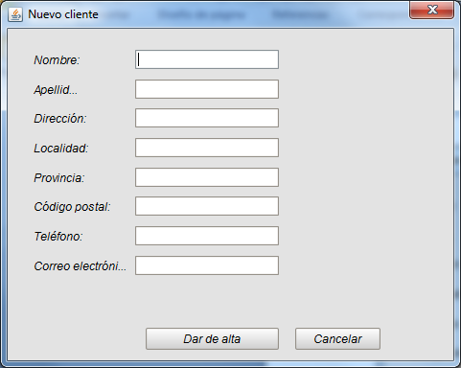

Se completan solamente la dirección

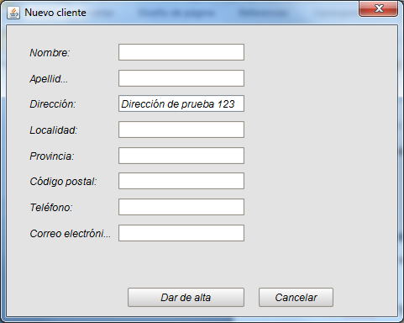

Se clickea en "Dar de alta"

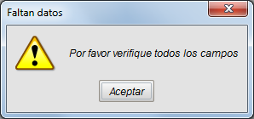

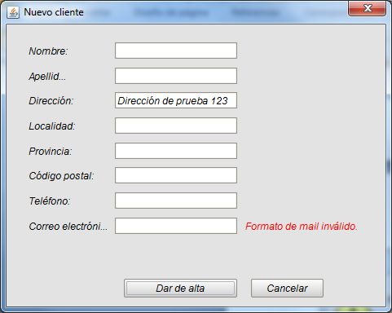

El cliente no se da de alta ni aparece en la vista

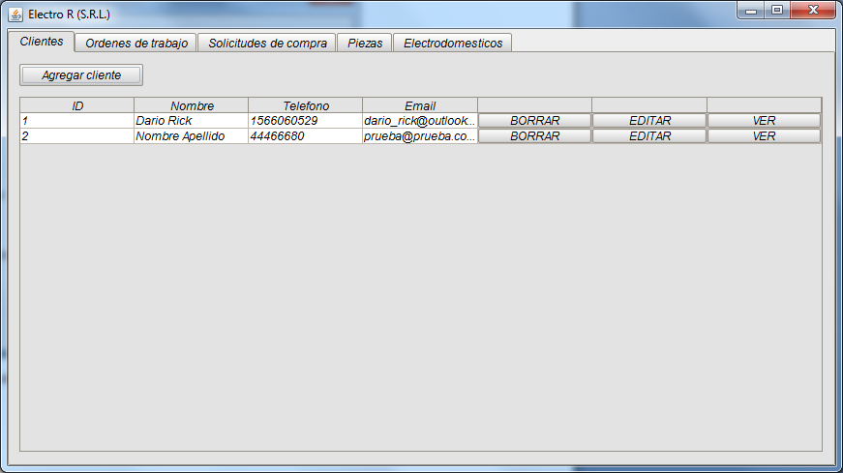

Se verifica que el mismo no persistió en la base de datos

